УТВЕРЖДАЮ
Заведующий МБДОУ «Лёвушка»
________________С.В. Королёва
«___»______________2018г.

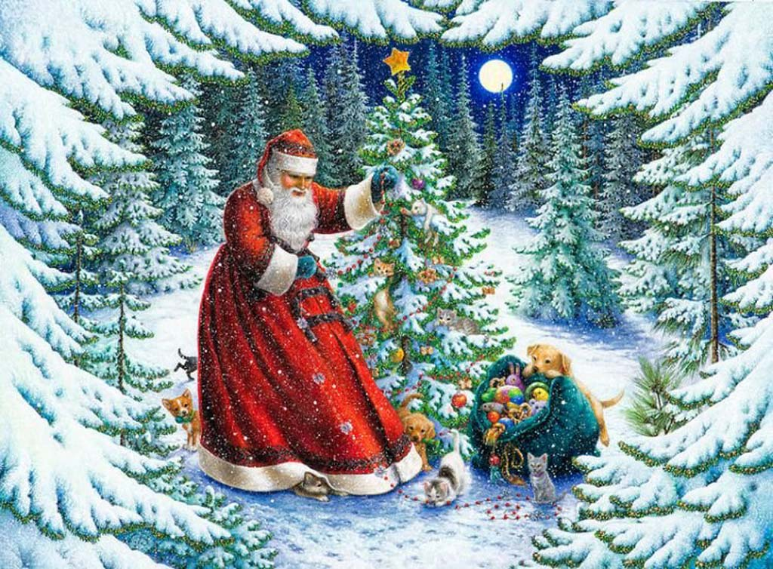

Музыкальный руководитель
Ю.В. Дубровина

р.п. Кольцово
2018
«РАЗБОЙНИКИ В НОВОГОДНЕМ ЛЕСУ»
Сценарий новогоднего праздника для подготовительных групп
«Солнышко» и «Колокольчик»
Цель: создание радостного праздничного настроения у детей
Задачи:
- формировать интерес к новогоднему празднику, новогодним традициям
- развивать творческие способности детей
- способствовать развитию положительных эмоций

Действующие лица.
Взрослые: Ведущий, Снегурочка, Дед Мороз, Атаманша и разбойник, собака «Шарик».
Дети: мальчики-лесные разбойники, девочки-снежинки.

Ход праздника
Под звуки волшебной музыки 2 детей входят в зал становятся лицом к зрителям с 2-х сторон (с радио-микрофонами) и начинают утренник.
1 Ребенок: Когда ночной звезды сверкнет волшебный лучик
И стрелки на часах коснется невзначай
Приходит праздник к нам - в году он самый лучший-
Веселый Новый год, встречай его, встречай!
2 ребенок: Новый год - стучится в двери сказки
Гирлянды огней и елочка - краса...
Снежинок хоровод, загадочные маски...
Вместе. Давайте жить светло и верить в чудеса!
(В зал вбегают дети из разных дверей зала, совершают перестроение и становятся лицом к зрителям в шахматном порядке)
- ТАНЕЦ «1,2,3 Ёлочка, гори!»
В конце песни дети перестраиваются на полукруг.
Блок стихов
3 Ребенок: Как красиво в нашем зале и нарядно, и светло
Будто в зимний лес попали всё вокруг белым-бело.
4 Ребенок: С потолка летит снежинка, золотая мишура
Ёлка блестками мерцает дождь на ней из серебра.

5 Ребенок: На ветвях сугробы снега и под елкой намело...
Где-то рядом притаилось чудо-юдо волшебство.
6 ребенок: Давайте возле ёлочки устроим хоровод,
Пусть каждый веселится
И каждый пусть поёт!
ПЕСНЯ «НАША ЁЛОЧКА»
После песни дети присаживаются на стульчики.
Ведущая: На весёлых детских ёлках
Чудеса блестят в иголках,
И под ёлкой в Новый год
Каждый что-нибудь найдёт,
Надо лишь заранее
Загадать желание!
(подходит к елке, замечает оленя и письмо прикреплено к оленю)
Ведущая: Ой, ребята, вот это чудеса, не успела я желание загадать, а тут какое-то послание новогоднее (подходит, берет в руки, разворачивает, сдувает волшебную серебристую пыль)
Ну-ка почитаем, от кого же это?
"Дорогие мои дети, вас прошу я не скучать,
Песни петь, стихи читать. Со Снегурочкой нас ждать.
Вам везу подарков воз. Скоро буду. Дед Мороз".
Слышатся звуки метели и чьи-то голоса…
Ведущая: Ребята, я слышу чьи-то голоса. Это наверно Дед Мороз к нам спешит!
Звучит музыка "Бяки-буки", появляется Атаманша и ее верный друг обходит детей пугает пистолетами, рогаткой.
ВЫХОД Атаманши и разбойника: Хо-хо! Что, детишечки, не ожидали? Попались, голубчики?
Ведущая: Позвольте узнать - кто вы такие? И почему ребят наших пугаете?
Атаманша: А разве вам не видно? Я - Атаманша разбойников! А пугать всех я просто обожаю! А еще обманывать и всех обижать! Подарочки отбирать! Ну-ка дай сюда, что тут за бумажка. (Отбирает письмо у Ведущей)
Атаманша: Ну-ка почитаем, ага. Вот. "Шлет привет любящий вас Дед Мороз". (Кривляется). Ха-ха-ха. Любящий! (к детям): И вы его ждете и тоже любите, - этого Деда… Мороза?
Дети: Да!
2 разбойник: Ишь ты! А мне ужасно не нравится, когда вокруг такие примерные и добренькие. И что, вы всегда такие "хорррошие"?
Дети: Да!
Атаманша: И в тихий час всегда спите? И кашу манную едите? А я таких не люблю! Мои друзья знаете, кто? Пираты и разбойники. Хулиганы и самые большие бездельники! Нууу, где ваши Новогодние подарочки!
Ведущая: Не получишь ты наших подарочков! Их Дед Мороз везет на елку для ребят!
Атаманша: Я б хотела, чтобы у елки все осыпались иголки!
Вот была бы всем потеха – все бы лопнули от смеха. (хохочет)
2 разбойник: (потирает руки) Подааарочки везет? Некогда мне тут с вами, пора помощников звать! (свистит по-разбойничьи) Эй, разбойнички лихие! Собирайтесь! Деда Мороза с подарками встречать отправляйтесь!
Атаманша:(отводит в сторону разбойника) Подожди, подожди, посмотри сколько здесь мальчишек, чем не разбойники! Мы сейчас их обхитрим и уговорим нам помочь.
Атаманша: (добрым голосом) Мальчики! Дорогие! Ну, неужели мы похоже на злых разбойников? Мы пошутили, мы ооооочень добрые и веселые. А Вы такие ловкие, я вижу, такие сильные, смелые! Вы же поможете нам? Мы очень танцевать любим, станцуете с нами? А мы вам за это подарим подарков вдвое больше, чем подарит Дед Мороз!
Мальчики: Да!
Обращается ко 2-му разбойнику:
Ну-ка помощничек мой выдай детишкам пистолеты и наганы!
Раздают мальчикам пистолеты!
- ТАНЕЦ мальчиков «Разбойники лесные»
Атаманша: Ну, что же команда разбойничков, готова! Теперь можно и Дед Мороза с подарками встречать!
Ведущая: И не стыдно вам, детей обманывать, хитростью решили наших ребят провести. И ничего у вас не выйдет, правда, ребята? Наши дети и правда сильные и ловкие, но помогать вам в ваших делишках не будут. Предлагаю вам сыграть с нами в одну игру и если дети наши победят, то вы покинете наш праздник по добру по здорову и не будите нам портить новогоднее настроение.
2 разбойник: Что еще за глупости? Какие еще игры?
Ведущая: А коль боитесь так и скажите……..
Атаманша: Мы, боимся, ха-ха-ха, да мы ничего не боимся, давайте рассказывайте, что тут за игры у вас?
- ИГРА: «Снежный канат»
По середине зала ложится канат, с одной стороны встают дети, с другой стороны разбойники и дети перекидывают через канат воздушные шарики на половину разбойников, а разбойники наоборот. Побеждают те, у кого на территории будет меньше шариков
(Побеждают дети)
Атаманша: Все-все! Задержались мы тут. Нечего нам голову морочить. Я поняла ваш план, отвлекли вы нас от вааажного дела!! (обращается к 2-му разбойнику). Нам пора к встрече с Дедом Морозом готовиться. Быстрее, за мной!!!
Разбойники уходят встречать Д. Мороза.
Ведущая: Ребята, что же делать? Мы должны опередить разбойников и найти Деда Мороза и Снегурочку первыми!
Давайте позовем нашего верного друга-собаку Шарика!
Дети: Шарик! Шарик!
В зал забегает « Шарик».
Шарик: Вы меня звали, ребята?
Ведущая: Дорогой Шарик нам никак не обойтись без твоей помощи! Разбойники ушли встречать Д. Мороза, ты должен их опередить и показать самый короткий путь Д. Морозу и Снегурочке!
Шарик: Ребята, не переживайте, я этот лес как свои пять «пальцев» знаю…
Шарик убегает…
Ведущая: Ну что же ребята, давайте не будем грустить! И пока мы ждем Деда Мороза я хочу проверить наскольок вы хорошо знаете «Кто же такой Дед Мороз?». Если в ы согласны со мной, говорите»Верно», а не согласны-«Неверно».
- ИГРА « ВЕРНО-НЕВЕРНО!
Ведущий начинает диалог:
– Дед Мороз известен всем, верно?
– Верно!
– Он приходит ровно в семь, верно?
– Неверно!
– Дед Мороз – старик хороший, верно?
– Верно!
– Носит шляпку и калоши, верно?
– Неверно!
– Скоро Дед Мороз придёт, верно?
– Верно!
– Он подарки принесёт, верно?
– Верно!
– Ствол хорош у нашей ёлки, верно?
– Верно!
– Был он срублен из двустволки, верно?
– Неверно!
– Что растёт на ёлке? Шишки, верно?
– Верно!
– Помидоры и коврижки, верно?
– Неверно!
– Вид красив у нашей ёлки, верно?
– Верно!
– Всюду красные иголки, верно?
– Неверно!
– Дед Мороз боится стужи, верно?
– Неверно!
– Со Снегурочкой он дружит, верно?
– Верно!
Звучит волшебная музыка, в зал заходит Дед мороз и Снегурочка.

Дед Мороз. Дед Мороз я настоящий,
Из глухой дремучей чащи.
Где стоят в сугробах ели,
Где бураны да метели,
Где леса дремучие
Да снега сыпучие!
Здравствуйте, ребятишки!
Девчонки и мальчишки!
Желаю успехов, здоровья и сил!
Очень, ребята, сюда я спешил!
Чуть с дороги не сбился!
Даже - в овраг провалился.
Снегурочка: В белом домике своём
Дружно с дедушкой живём!
В чаще леса вековой
Часто слышим ветра вой!
Но не страшен холод нам,
Рады мы морозным дням!
В нашем доме печки нет —
Огонька боится Дед,
Огонька и я боюсь,
Ведь я Снегурочкой зовусь!
Ведущая: Как мы рады, Дедушка Мороз и Снегурочка, что вы добрались! Наконец-то повстречались! Ждали вас мы с нетерпеньем и порадуем вас пеньем.
- ПЕСНЯ «НОВОГОДНЯЯ»
Слова и музыка С.Н. Хачко
(дети выстраиваются на полукруг, в руках снежинки мелкие, в кулачках, подкидывает на слова песни)
Дед Мороз: Ребята! Песня чудесная, добрая, славная! Спасибо вам, вижу да ждали. Готовились!
Ведущая: Добрый дедушка Мороз, а подарки ты привез?
Дед Мороз: Я веселый Дед Мороз - целый воз подарков вез. Но в овраг скатились сани - еле выбрались мы сами.
Ведущая: Вас разбойники искали, как бы они подарки не забрали!
Снегурочка: Позову я на помощь снежинок, пусть закружат, завьюжат, может разбойники собьются с пути.
Я, Снегурка, запою
Громко песенку свою,
И, услышав голос мой,
Прилетит снежинок рой!
Ветер лишь на них подует,
Закружатся, затанцуют...
Ну, скорей ко мне летите,
Танец дивный покажите.
Выбегают снежинки -5 девочек (стихи) становятся в центре
1 девочка: Мы белые снежинки,
Летим, летим, летим.
Дорожки и тропинки
Мы все запорошим.
2 девочка: Покружимся над садом
В холодный день зимы
И тихо сядем рядом
С такими же, как мы.
3 девочка: Танцуем над полями,
Ведем, свой хоровод,
Куда, не знаем сами,
Нас ветер понесет.
4 девочка: Мы летим, летим, летим,
Над березкой, над сосной.
Словно льдинки, мы звеним
В тишине лесной.
5 девочка: Как пушинки мы легки,
Нас колышут ветерки,
Белой вьюгой мы летим,
Снегом все запорошим.
Выбегают остальные девочки и выстраиваются на танец.
- ТАНЕЦ СНЕЖИНОК
Дед Мороз: Ну, красавицы снежинки, все вокруг запорошили, танцем дивным удивили. А расскажите мне друзья, знаете вы кто же делает снежинки?
Ведущая: Дедушка Мороз, наши дети очень любознательные и сейчас тебе не просто расскажут, а песенку про это споют
- ПЕСНЯ «КТО ЖЕ ДЕЛАЕТ СНЕЖИНКИ?»
Слова Т.В. Бокач, музыка Н.М. Куликовой
Дед Мороз: Какие же вы молодцы, все знаете и поете так красиво, правда, внученька? (обращается к Снегурочке)Снегурочка тем временем сосредоточенно смотрит в зеркальце.
Внученька моя, что ты там делаешь, в зеркальце любуешься, моя красавица?
Снегурочка: Ну, что ты, Дедушка, я вот хочу в зеркальце волшебном посмотреть, что у нас в лесу то происходит.
Звучит волшебная музыка…Снегурочка смотрит в зеркало.
ФОНОГРАММА Атаманша:
«Что за вьюга! Сколько снега!
Долго нам по лесу бегать?
Разбойник: Видно сбились мы с пути и подарков не найти!
Атаманша: Все леса мы обойдем, но подарочки найдем!»
Снегурочка: Ох, волнуюсь я ребята, как бы подарки ваши не достались лесным разбойникам! Дедушка, пойдем вернемся за подарками…
Дед Мороз: Не волнуйся внученька. Мы немного отдохнем, за мешком потом пойдем. Ведь волшебный мой мешок. В волшебстве - я знаю толк!
Звучит музыка.
Ведушая: Ой, ребята! Кто-то к нам спешит, неужели снова разбойники вернулись!
Появляется Атаманша и разбойник, тащат мешок, останавливаются возле елки.
Атаманша: Ох, нелегкая работа, - тащить подарки из сугроба!
Разбойник: Из оврага - там, где ели Выбрались мы еле-еле!
Сколько можно нам бродить? Пора подарочки делить!
Атаманша: Развяжу я бантик яркий и начну делить подарки.
Мешок: (голос)Вам не справиться с Мешком. Дед Мороз наколдовал, Чтоб меня никто не брал!
Атаманша: Не перечь ты мне, нахал!
Мешок: Ну, тогда я побежал. Мешок убегает за елку.
Атаманша: Стой! Куда! Стой! Тебе говорят! Ведь такого не бывает! Наш мешок САМ убегает! Эй, лови его, лови! Эй, держи его, держи! - бегут следом
Дед Мороз выходит из-за елки, с другой стороны выходят разбойники с мешком.
Дед Мороз: Это что за шум и гам? Кто шумит за елкой там? Ах вот вы где, разбойники! И мешочек мой с подарками тут. Отдавайте его, а не то я вас заморожу! Д. Мороз под веселую музыку стучит посохом и гоняет разбойников по залу.
Разбойник (трясутся от холода): Ой, ой, ой, не надо нас морозить, мы исправимся.Мы будем добрыми разбойниками…
Атаманша: Прости нас Дед Мороз, и ты Снегурочка прости.
Мы больше не будем!
Дед Мороз: Нууу, что с вами делать?
Атаманша: Понять и простить! Мы на елку попасть хотели. Нам подарки никто не дарит - плачут.
Дед Мороз. Ну, хорошо. Мы с ребятами вас прощаем, только вы должны стать добрыми и приветливыми, и никого не обижать. Ясно?
Атаманша и разбойник (хором): Ясно!
Дед Мороз: Ну, что ж посмотрим как вы исправились. Все такой же я, седой, но совсем как молодой, Предлагаю поиграть, свою ловкость показать.
- ИГРА «Снежки»
Дед Мороз: Ох, устал я, сяду, посижу, На детишек погляжу, да стихи послушаю.
Атаманша: Мы, первые, мы первые будем рассказывать…
Стихи рассказывают Атаманша и разбойники .
Атаманша: У людей любимый праздник —
Это новый год,
Ешь и пей себе как барин,
Дрыхни без забот!
Разбойник: Дед Мороз-веселый парень,
Сказочный чудак,
Новогодние подарки
Дарит просто так!
Дед Мороз: (хохочет)Ох, повеселили, Деда. А теперь послушайте какие дети мне стихи приготовили!
Дети читают стихи (по выбору воспитателя)
Снегурочка: Дедушка Мороз, пора и ребятам подарки получить!
Дед Мороз: Ну, конечно, подарки. Так вот они.
(показывает маленький мешочек под елочкой). Видишь, внученька, я не забыл.
Снегурочка: Но ведь он совсем маленький. Здесь на всех не хватит
Дед Мороз: Вы забыли, весь секрет
в том, что я - ВОЛШЕБНЫЙ ДЕД.
Вокруг елки похожу,
под ней подарок положу.
(кладет не на виду у детей, а поглубже в елку..)
Стукну посохом и вот
наш подарок подрастет!
Затем вытаскивает из-под елки припрятанный там такого же цвета большой мешок с подарками
Вручение подарков. Фотосессия с героями.
Снегурочка: Так не хочется прощаться, Жаль, но нужно расставаться, К вам на праздник через год Дед Мороз опять придет!
Дед Мороз. Чтобы в вашей жизни было
И веселие, и смех!
Вместе. С Новым годом, с Новым годом Поздравляем всех, всех, всех!
До свидания, ребята!
(Снегурочка и дед Мороз прощаются и уходят)
Ведущая: До свидания, гости дорогие!
И мы все желаем Вам,
Чтобы в Новогоднюю ночь исполнились все ваши желания!
С Новым годом, друзья!
С Новым счастьем!

ГЕРОИ:

Действующие лица: | Ф.И.О
Ведущие | Бочкова И.В., Павлюк С.А.(«Солнышко)  Фомичева Н.Е.(«Колокольчик»)
Дед Мороз | Мастраков И.(актер)
Снегурочка | Тарновская О.А.
Атаманша | Дрюк Е.З.
2-ой разбойник | Глазырина Е.А.
Собака «Шарик»

